Birkenfeld, 22. September 2015

Doppelt abgeräumt: „Diva“ von WMF Hotel mit Home&Trend Award und EESC European Award ausgezeichnet

Getränkekühler trumpft in allen Kategorien

Auf der diesjährigen internationalen Konsumgütermesse Tendence verlieh die Initiative LifeCare in Kooperation mit der Messe Frankfurt zum fünften Mal den begehrten Home&Trend Award. Das unabhängige Qualitätssiegel bietet professionellen Einkäufern und Endkunden wertvolle Orientierungshilfe für eine Kaufentscheidung. Erstmals wurden neben Trendprodukten und Innovationen für den Consumer-Bereich auch Neuheiten in der Kategorie Hotelausstattung prämiert. Als „Innovation des Jahres 2015“ nominierte eine Jury bestehend aus Architekten, Hoteliers sowie Design- und Lifestyle-Experten unter anderem den Getränkekühler Diva von WMF Hotel, der schließlich auch im Verbrauchervotum von Konsumenten und Hotelgästen überzeugte. Grund dafür ist sein edles und gleichzeitig intelligentes Design sowie die Funktionalität. Die dreieckige Form des Edelstahlkühlers sorgt nicht nur dafür, dass mehrere Getränke gleichzeitig gekühlt werden können. Sie schafft dank der weichen Rundungen auch einen charmanten Blickfang auf Tisch und Tafel. Außerdem ist der Mantel dank seiner doppelwandigen Ausführung auch ohne Kühlkomponente nutzbar. Nicht zuletzt wird Diva auf Grund der ressourcenschonenden Herstellung auch dem ökologischen Aspekt gerecht. Der EESC European Award wird vom European Economic and Social Committee (EESC) ausgelobt und zeichnet die Gewinner des Home&Trend Awards zusätzlich auf europäischer Ebene aus. In der Kategorie „Exzellentes Design“ heimste der Getränkekühler von WMF Hotel den zweiten Preis ein.

Auf der Verleihung am 31. August 2015 während der Messe Tendence in Frankfurt nahm Susanne Tabery, Leitung Marketing & Produktmanagement der proHeq GmbH, gemeinsam mit Produktmanager Thilo Müller beide Auszeichnungen entgegen: „Wir freuen uns sehr, gleich zwei Awards für Diva entgegennehmen zu dürfen. Sie bestätigen, dass wir mit dem innovativen und funktionalen Design nicht nur den Geschmack der professionellen Jury, sondern auch den der Gäste aus Hotellerie und Gastronomie getroffen haben“.

Das edle und zugleich moderne Design des neuen Getränkekühlers Diva von WMF Hotel verleiht Tisch-Arrangements auf Konferenzen, Tagungen und Events besonderen Glanz. Im Gegensatz zur herkömmlichen, eher funktionalen Platzierung von Wasser, Saft, Wein & Co., sind die weichen Rundungen des dreieckigen Edelstahlkühlers ein Highlight für Buffet und Tafel. Hinsichtlich seiner Anwendungsflexibilität lässt das Allroundtalent keine gastronomischen Wünsche offen. So ist der Edelstahlmantel dank seiner doppelwandigen Ausführung auch ohne Kühlkomponente nutzbar. Als Champagnerkühler mit Crushed-Ice am Buffet oder der Bar eingesetzt, verhindert das doppelwandige Edelstahldesign unerwünschte Kondenswasserspuren. Gleiches gilt für das Kunststoffelement, das auch alleinstehend wirkungsvolle Akzente setzt. Zusätzlich erweitert der eigens für Diva entwickelte und bald verfügbare Weinkühlerständer die Einsatzszenarien des Getränkekühlers.

Die Handhabung der einzelnen Komponenten gestaltet sich einfach und effektiv: Hat das Kühlmodul im Gefrierfach die gewünschte Temperatur erreicht, muss es nur noch in das Edelstahlelement eingesetzt und mit Flaschen unterschiedlichster Größen bestückt werden. Bei einer Zimmertemperatur von 20 Grad kann dann das Kühlelement seine Temperatur mindestens drei Stunden an die Getränke abgeben. Auch nach seinem Auftritt macht der Getränkekühler eine gute Figur. Seine durch abgesetzte Ränder platzsparende Stapelfähigkeit und Spülmaschinenfestigkeit bezeugen den hochwertigen Charakter in Sachen Material und Anwendungsfreundlichkeit.

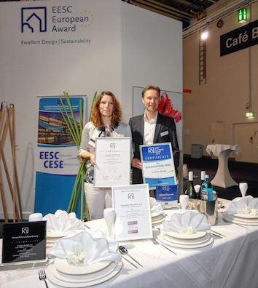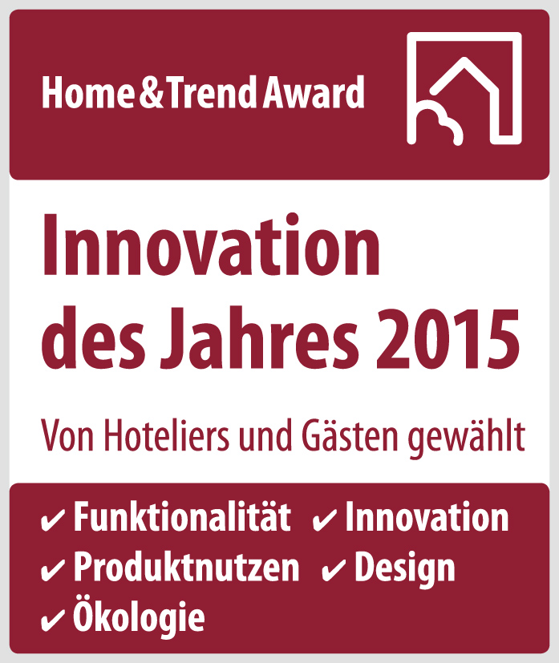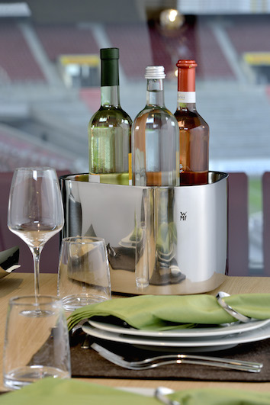
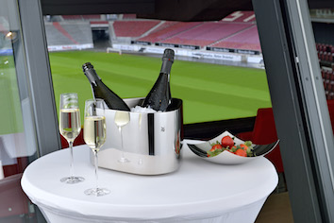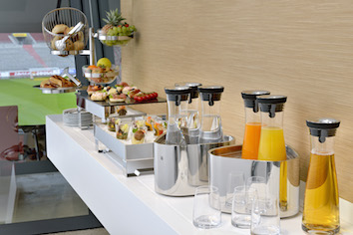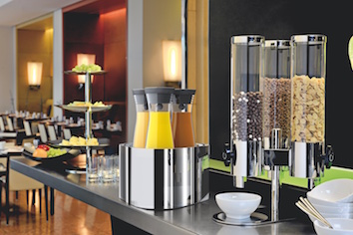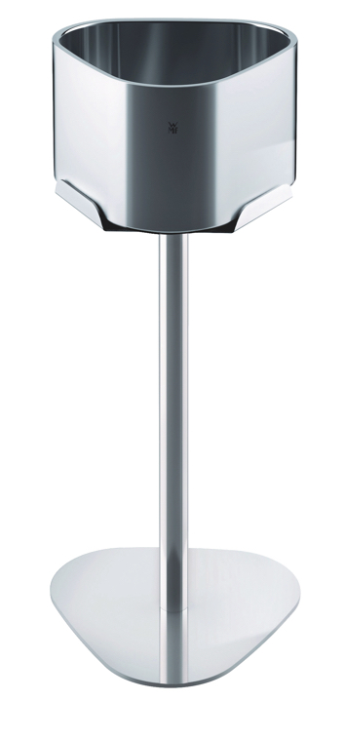
Bildanforderung
Bildmaterial finden Sie zum Download in unserem Medienportal http://press-n-relations.amid-pr.com/ unter dem Suchbegriff „WMF-Hotel-Diva“. Selbstverständlich schicken wir Ihnen die Daten auch gerne per E-Mail zu. Kontakt: wmf@press-n-relations.de.

Weitere Informationen:  WMF Group GmbH  Thomas Dix, PR-Manager  Eberhardstraße - 73309 Geislingen  Tel.: +49 73 31 25 8386  Fax: +49 73 31 25 8061  thomas.dix@wmf.de - www.wmf.de | Presse- und Öffentlichkeitsarbeit:  Press’n’Relations GmbH  Vanessa Klein und Monika Nyendick  Magirusstraße 33 – D-89077 Ulm  Tel.: +49 731 96287-20 – Fax: +49 731 96287-97  wmf@press-n-relations.de - www.press-n-relations.de

Über WMF Group
Die WMF Group ist einer der führenden Premiumhersteller für Besteck, Tisch- und Küchenprodukte sowie für professionelle Kaffeemaschinen. Der Konzern bietet seinen Kunden hochwertige, innovative Produkte, die sich durch einen hohen Designanspruch und herausragende Funktionalität auszeichnen. Mit zahlreichen Innovationen setzt das Unternehmen Maßstäbe und wirkt als wichtiger Impulsgeber im Markt. Das Traditionsunternehmen mit Hauptsitz in Geislingen/Steige wurde 1853 gegründet und ist heute mit über 6.000 Mitarbeitern an über 40 Standorten international vertreten. Mit den Konzernmarken Boehringer Gastro Profi GmbH, Hepp, Kaiser, Schaerer, Silit und WMF erwirtschaftete die WMF Group im Geschäftsjahr 2014 einen weltweiten Umsatz von 1.024 Mio. Euro.

